1) Estando en D1 de la unidad D, muestra el contenido del directorio D1
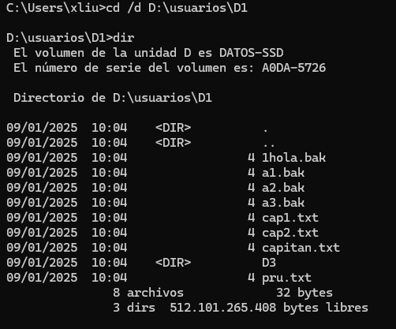

2) Muestra todos los archivos con extensión bak del directorio D1

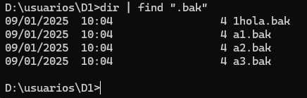

ruta relativo
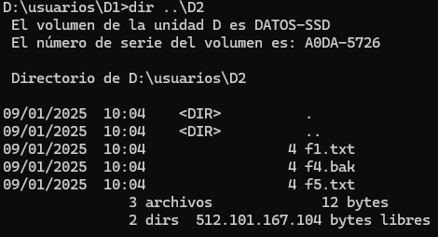

ruta absoluto
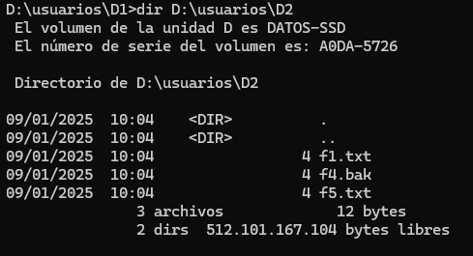

4) Muestra el contenido del directorio D1 de Z:
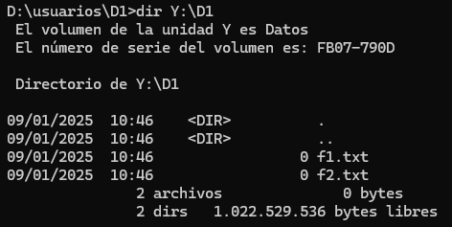

5) Cámbiate al directorio D1 de Z

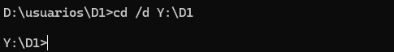

6) Cámbiate al directorio Usuarios
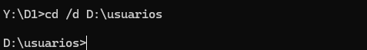

7)Ejecuta dir Z:\ y dir Z: ¿Hay alguna diferencia?

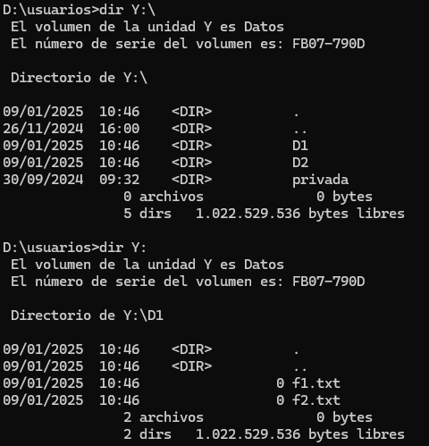

Sino pongo “/” detras de “Z:” va mostrar el contenido de la carpeta antes de salir de la unidad Z

8)Estando en D2, con un solo comando haz un listado recursivo de D3. Utiliza
rutas absolutas y relativas

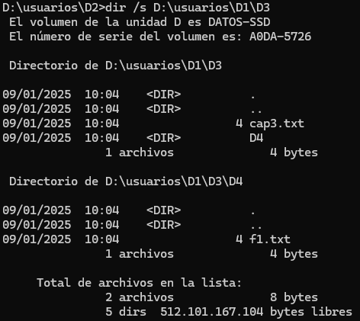
absoluta

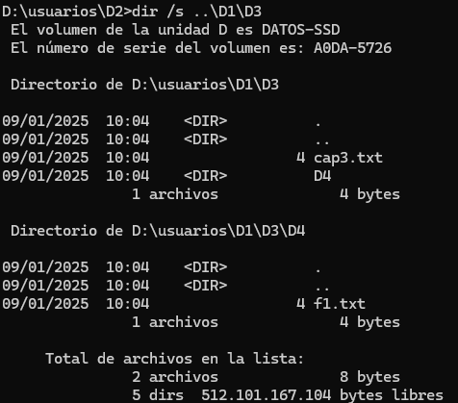
relativa

9) Escribe el comando necesario para Mostar todo el contenido de Z: incluido, el
contenido de los subdirectorios
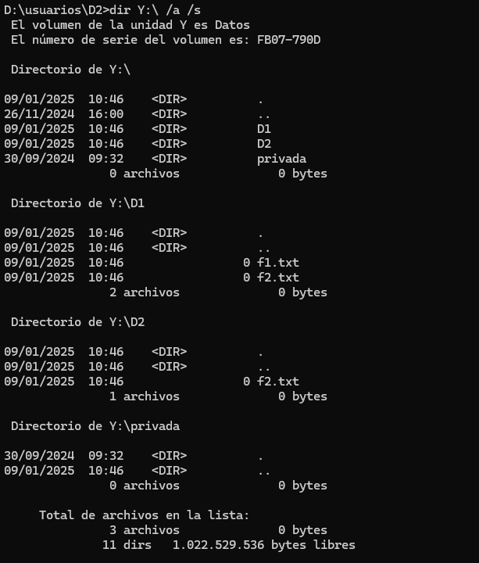

También puede ser
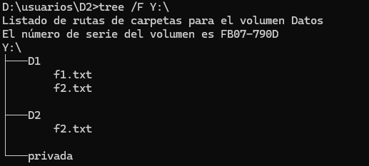

¿Funcionaría igual con dir Z: /s?
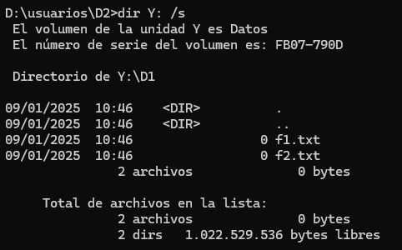

No, va mostrar el contenido desde la carpeta antes de salir de la unidad Z.

10) Estando en D:\ haz un listado recursivo del directorio Usuarios haciendo
pausas:
dir D:\ /s /a > D:\usuarios\listado.txt
dir usuarios /s /w | more
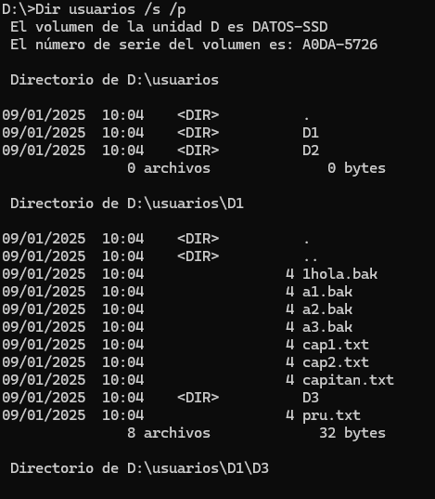

11) Además de lo anterior que haga un listado en formato ancho

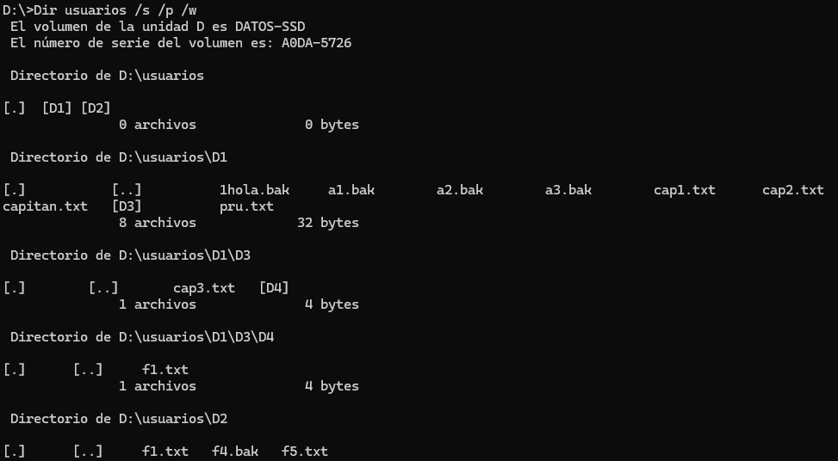

12) Muestra todos los ficheros con extensión txt que estén dentro del directorio
D1. Primero sin tener en cuenta los que están en los subdirectorios y luego
teniéndolos en cuenta.

Dir usuario\D1\*.txt /s /b

13) Suponiendo que estás en D:\., muestra el tamaño del fichero f4.bak que está
dentro de D2

14) Situado en el directorio Usuarios, comprueba si existe un fichero llamado
pru5.bak dentro del directorio Usuarios. Comprueba si existe f1.txt
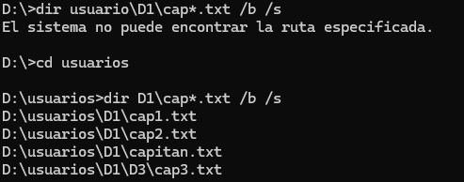

16) ¿Qué hace dir .?¿Y dir ..?

17) Estamos en D1, escribe el comando para que muestre sólo los directorios que
contiene. ¿Cuántos debería haber?

18) Desde Windows oculta los ficheros de D1 a1.bak, a2.bak y a3.bak, haz que
sean de sólo lectura pru.txt y a3.bak. Comprueba que después de ocultar los
ficheros al hacer un dir no aparecen.
a. Muestra los ficheros ocultos
b. Muestra los ficheros ocultos y de sólo lectura
c. Muestra los de sólo lectura que no estén ocultos
d. Muestra los archivos que cuelgan de D1, incluidos los que cuelgan de
sus subdirectorios
e. Haz un listado recursivo de todos los archivos sean del tipo que sean
19) Ejercicios de Ordenación
a. Muestra los ficheros de D1 ordenados inversamente por el nombre
b. Muestra los ficheros de D1 ordenados alfabéticamente por extensión, e
inversamente por nombre.
¿Qué diferencia hay entre la respuesta anterior y dir /o:n-e?
c. Estando en Usuarios. Lista tan sólo los directorios ordenados
inversamente por el nombre
d. Estando de D1, lista primero los directorios y luego los ficheros,
ordenados inversamente por nombre
e. Modifica f1.txt para que tenga mucho texto. Muestra los ficheros de D1
de forma que aparezcan ordenados por tamaño de mayor a menor.
20) Modificando el comportamiento por defecto de dir
a. Ejecuta los siguientes comandos
i. dir C:\windows
ii. set dircmd=/w
iii. dir C:\Windows
iv. Cierra la consola y abre otra
v. dir C:\windows
Que hace el comando en negrita

